CORRECCION EJERCICIOS TEMA 2. LABORATORIO
Alumno: Alberto González Martínez
DNI: 09072311-F
Lenguaje: Python

Problema 4 (corrección)
Para guardar la información referente al grafo sobre el que se va a aplicar el algoritmo de prim, en la anterior entrega se hizo una estructura de datos parecida a una matriz de adyacencia, pero, para esta entrega se ha llegado a la conclusión que la mejor estructura de datos para poder resolver el problema es un diccionario. El diccionario, es similar a una tabla, en donde la clave del diccionario es el nodo, y los valores son tuplas que tienen la siguiente información (nodoDestino, coste). La estructura de datos es de la siguiente forma:
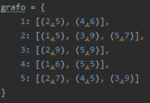
Como vemos en la imagen, para el caso del nodo 1, vemos que tiene dos nodos adyacentes que serían los siguientes:
-Nodo2 con coste 5
-Nodo4 con coste 6

Para hacer el árbol de recubrimiento final tenemos varias estructuras de datos, la lista camino que guarda los nodos visitados y en el orden en el que se visitan, el diccionario árbol que guarda el árbol final de recubrimiento y la lista nodosPosible que guarda, de forma ordenada, todos los nodos adyacentes con su coste, para así poder saber cual es el siguiente nodo que se quiere escoger.
El algoritmo tiene el siguiente funcionamiento:
Primero, se añade el nodo origen a la lista camino, añade sus adyacentes a la lista de nodosPosible y ordena la lista.
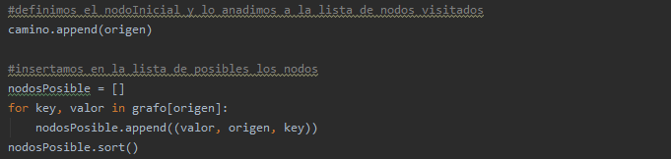

Luego se repite el siguiente proceso, hasta que la lista de nodosPosible este vacía; se coge el primer valor de la lista nodosPosibles, es decir el de menor coste, y si ese nodo no ha sido visitado, es decir no está en la lista camino, se añade a la lista y se meten dentro de la lista nodosPosibles los nodos adyacentes a ese nodo elegido y reordena la lista. Finalmente, se añade a nuestro árbol de recubrimiento, en el caso del origen (nodoDestino, coste) y en el caso del destino (nodoOrigen, coste), ya que este algoritmo trabaja con grafos NO dirigidos, por lo tanto, tiene que ser simétrico.
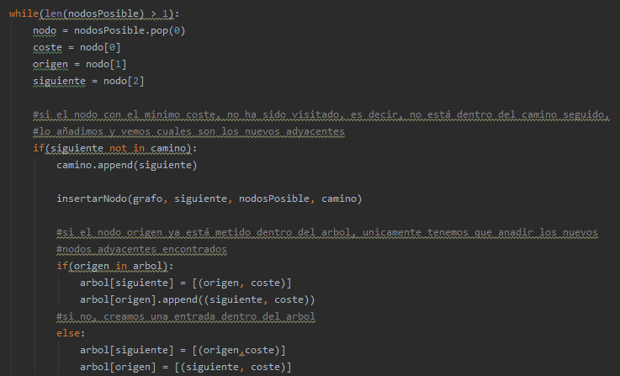
Por último, se muestra por pantalla el árbol de recubrimiento además de su camino:

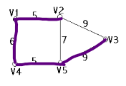
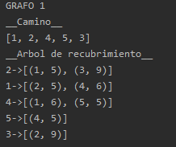

Problema 6 (corrección)
Para la corrección del problema se ha realizado lo siguiente:
Primero creamos dos listas, una vacía (soldadas) en donde se irán metiendo los tiempo que se tardan en soldar las escaleras y una lista (escaleras) con las escaleras iniciales sin soldar.
La función ordena la lista escaleras y por cada llamada recursiva va cogiendo los pares de escaleras que tiene el tiempo de fusión más bajo para así asegurarnos que el tiempo de fusión total de las escaleras es el mínimo posible. Una vez que se ha calculado el tiempo de fusión y siempre y cuando la lista no esté vacía, añadimos la longitud de la nueva escalera a la lista de escaleras, aparte de añadir el tiempo de fusión a la lista soldadas.
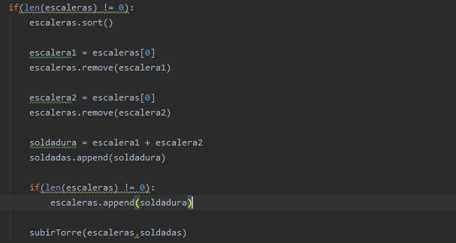
El proceso anterior se repite hasta que no queden más escaleras por soldar, es decir, que la lista de escaleras esté vacía, una vez llegado al caso base de la función recursiva, tendremos la lista soldadas llena con la información de los tiempos de fusión de todas las escaleras creadas, con lo que para calcular el tiempo total únicamente tenemos que sumar sus valores.
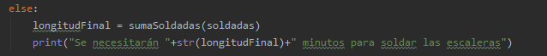
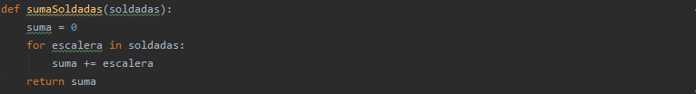
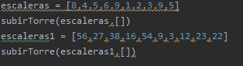
La salida sería la siguiente
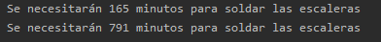
Como vemos, para la misma lista, en la anterior entrega, el tiempo de fusión era mucho mayor que el de ahora.
En la anterior entrega no se tuvo en cuenta que al ordenar solo una vez la lista puede ser que la longitud de una escalera sea mayor que la longitud de la suma de dos escaleras, es decir, que hay que ordenar la lista en todas las llamadas a la función para asegurarnos que el tiempo de fusión del par de escaleras es el mínimo posible.

